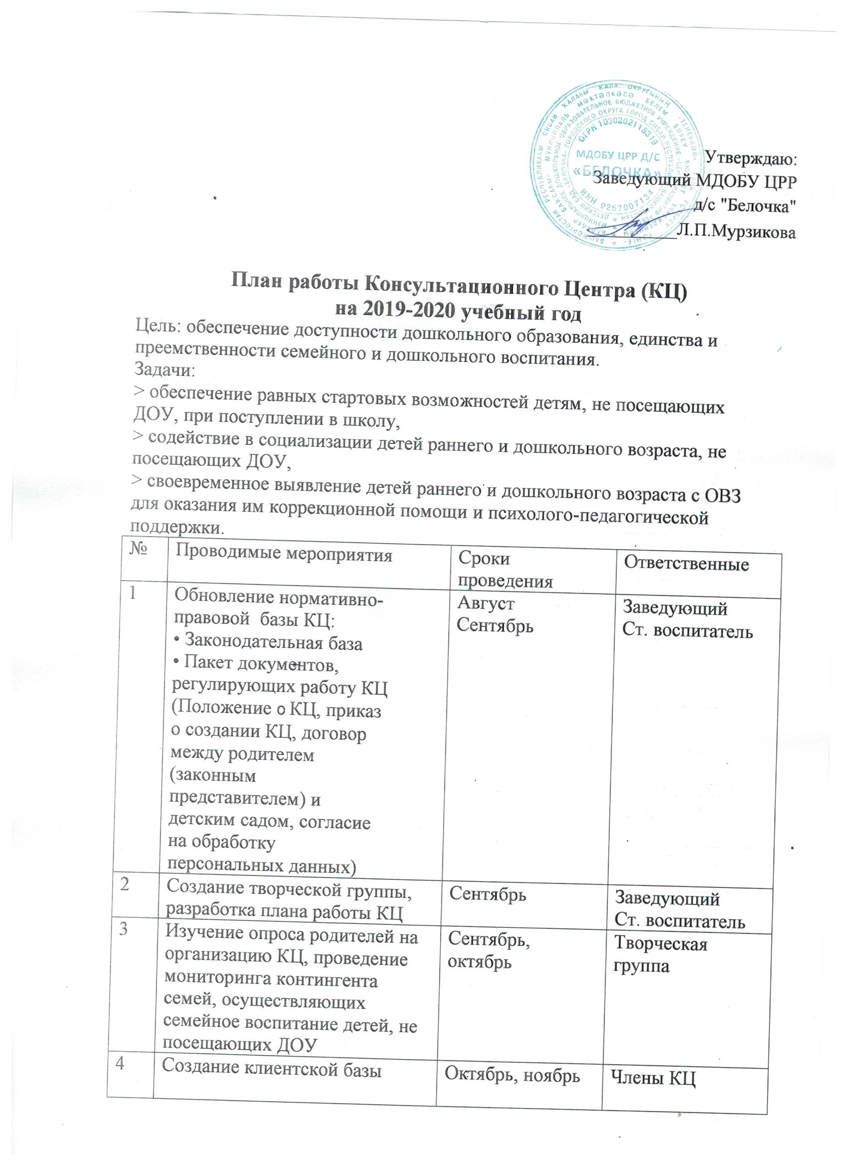
5 | Разработка рекламной  продукции и ее  распространение ,разработка  буклетов, размещение объявлений. | Октябрь, ноябрь | Члены КЦ
6 | Обновление специального раздела  на официальном сайте ДОУ | В течении года | Назаргулова А.С.
7 | Разработка консультационных  материалов для размещения на  сайте ДОУ и постоянное  дополнение методических  материалов. | В течении года | Члены КЦ
8 | Сбор диагностических методик,  и инструментария к ним | В течении года | Члены КЦ
9 | Составление и утверждение  графика работы специалистов  КЦ | Сентябрь | Заведующий  Ст. воспитатель
10 | Подготовка документации КЦ  ДОУ:  > Паспорт КЦ  > Журнал регистрации  личных заявлений  > Журнал отзывов  > Журнал учета работы  специалистов | Сентябрь,  октябрь | Члены КЦ
11 | Изучение передового семейного  педагогического опыта, опыта  работы КЦ других ДОУ и  регионов | В течении года | Члены КЦ
12 | Оформление кабинетов, в  которых будет  осуществляться  консультирование родителей  (законных представителей) | Сентябрь | Члены КЦ
13 | Обновление видеотеки и  библиотеки современных  учебно-методических  материалов | В течении года | Члены КЦ
14 | Прием, учет и обработка  обращений за  предоставлением  консультативной помощи | В течении года | Члены КЦ
15 | Работа специалистов по  обращениям, поступившим в  консультационный центр,  оказание диагностической и  консультативной помощи | В течении года | Члены КЦ
16 | Приглашение родителей  (законных представителей) и  детей, не охваченных  дошкольным образованием на  заседание «Школы молодой  семьи», педагогические советы,  праздники | В течении года | Члены КЦ
17 | Мероприятия для групп  родителей (законных  представителей) и детей, не  посещающих ДОУ, в  соответствии с их  потребностями и запросами;  групповые и индивидуальные  консультации | В течении года.  По запросам | Члены КЦ
18 | Выявление затруднений в  работе КЦ | В течении года | Члены КЦ
19 | Изучение и анализ состояния и  результатов оказания  методической, психолого-педагогической  помощи  родителям (законным  представителям), определение  направлений ее  совершенствования | Апрель, май | Члены КЦ
20 | Обеспечение статистической и  аналитической отчетности по  осуществляемым видам  деятельности | Май | Члены КЦ

